

**UACH**

**Airlines**

**Integrantes : Bárbara Moya**

**Pablo Villanueva**

**Diego Rojas**

**Fecha entrega: 13/11/2013**

**Introducción:**

En el presente informe se ilustrara un software para la venta y reserva de pasajes en vuelos aéreos. El cual fue realizado en un programa en c++. Se ocupó una estructura de datos: dos listas para almacenar los vuelos y los pasajeros, cada uno con sus respectivos métodos.

Este programa fue desarrollados por 3 integrantes, sus roles son los siguientes:

Bárbara Moya: Crear las dos estructuras de datos (dos listas enlazadas y sus métodos constructores).

Pablo Villanueva: Crear tres métodos y buscar información (funciones) respecto a las concatenaciones de string , char, int, en c++ ya que cambian las funciones en relación a lenguajes estudiados.

Diego Rojas: Crear tres métodos relacionados con las funciones de Uach Airlines, y modificar el main para el ingreso del usuario y la impresión, en pantalla del programa.

A continuación se ilustrara un manual de usuario para explicar el funcionamiento del programa.

**Manual del Usuario**

En la carpeta Tarea 1 abrir el archivo ReservaPasajes.dev , ejecutar el archivo (F9) .

Al ejecutar el programa, les aparecerá una ventana de consola, la cual tiene las especificaciones del programa.

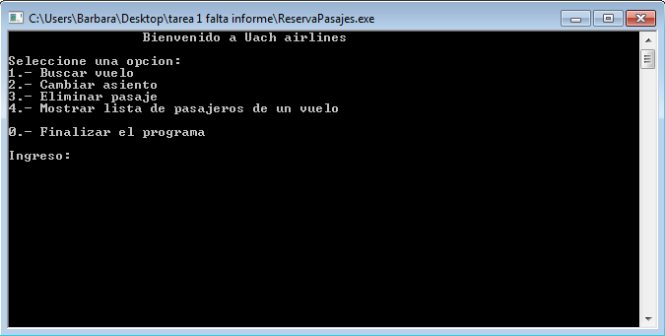

Imagen 1.0: Programa Uach Airlines.

Como se puede apreciar en la imagen es una pequeña aplicación que permita a un usuario realizar la reserva de su pasaje en avión, elegir o modificar asiento, eliminar la reserva y desplegar la información de cada vuelo.

Se cuenta con dos archivos de texto necesarios:

Archivo Vuelos.txt: contiene la información de los vuelos con la configuración siguiente.

• Código del vuelo

• Origen

• Destino

• Fecha (formato: DDMMAAAA)

• Hora (formato: HHMM)

• Capacidad del avión (debe ser múltiplo de 4)

• Cadena de disponibilidad de asientos (X: Ocupado / O: Disponible)

Archivo Pasajeros.txt: contiene la información de los pasajeros del vuelo con siguiente configuración.

• Código del vuelo

• Rut

• Nombre

• Apellido

• Teléfono

• Asiento

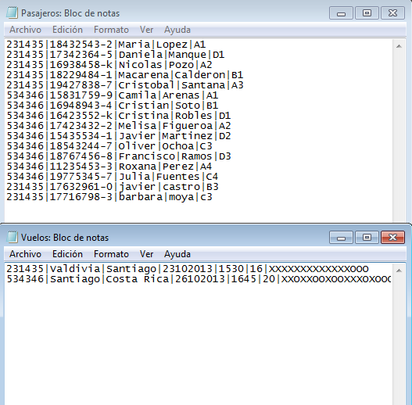

Imagen 2.0: Archivos de texto.

**Las aplicaciones de este programa son las siguientes:**

1) Buscar vuelo: Buscar un vuelo para comprarlo, o buscar un vuelo ya comprado para saber su información.

• Se despliega la información del vuelo.

• Formas de buscar:

* Origen – Destino
* Código (solo si ya tiene pasaje))

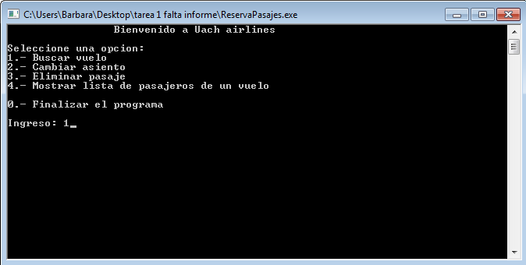

Imagen 3.0: Función Buscar vuelo

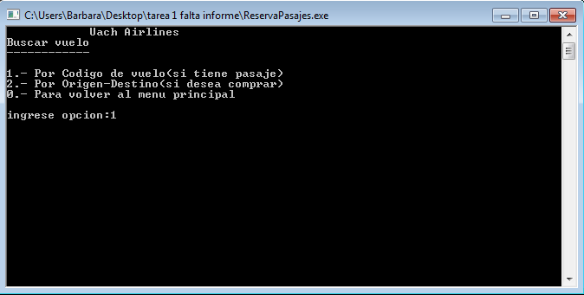

Imagen 3.1: Función Buscar vuelo, por código de vuelo (si tiene pasaje)

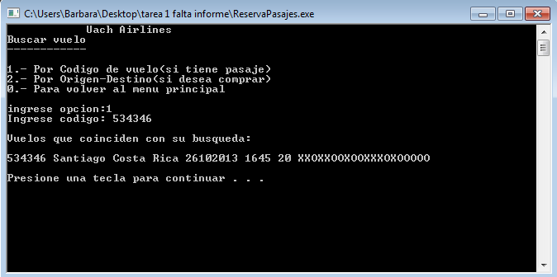

Imagen 3.2: Función Buscar vuelo, por Origen- destino

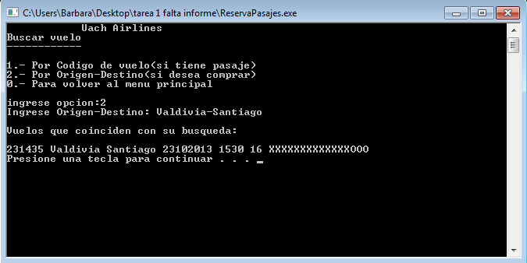

Imagen 3.3: Ejemplo, Función Buscar vuelo, por Origen- Destino

2) Reservar pasaje: Reserva de pasaje en un vuelo ya buscado anteriormente con su código. Se pide los datos de la persona.

o Nombre

o Apellido

o Rut

o Teléfono

• Completado lo anterior se va a la función de elegir el asiento.

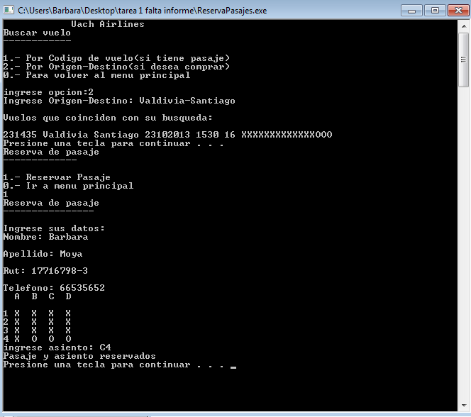

Imagen 4.0: Función Reserva Pasaje

3) Elegir asiento: Se despliega la disponibilidad de los asientos con el siguiente formato (Ya que siempre la capacidad del avión es múltiplo de 4, se van agregando solo filas):

X: Ocupado / 0: Disponible

Dependiendo de la capacidad del avión, aumentara el número de filas, pero las columnas se mantendrán fijas

siempre (A BC D).

• Se debe ingresar el asiento que se desea con el formato COLUMNAFILA (B3)

• Se debe validar que el asiento esté disponible (y dentro del rango), sino, volver a pedir el asiento.

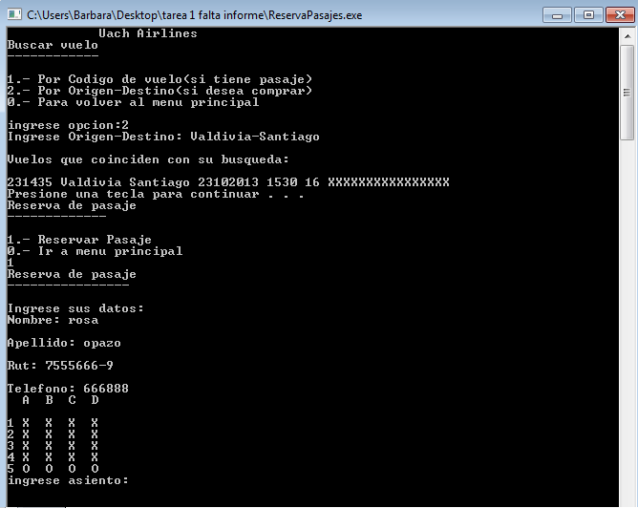

Imagen 5.0: Crea una nueva fila al llenar la cantidad de asientos.

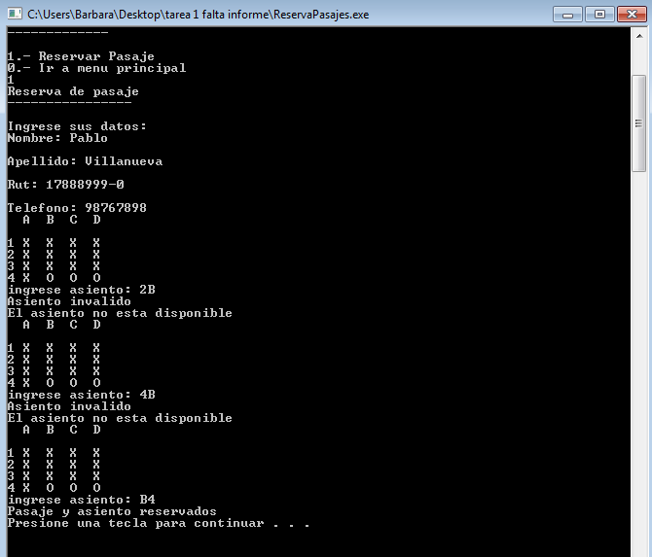

Imagen 5.1: Reserva de pasaje.

4) Cambiar asiento: Permite modificar el asiento elegido anteriormente, ingresando el código del vuelo y el rut de la persona. Luego despliega los datos de la persona (nombre rut y asiento que tiene)

• Se despliega la disponibilidad de los asientos, y se pide el nuevo asiento.

• Se verifica que el asiento elegido se encuentre disponible (y dentro del rango), sino, volver a pedir el asiento.

• Se libera el asiento previo en la información del vuelo

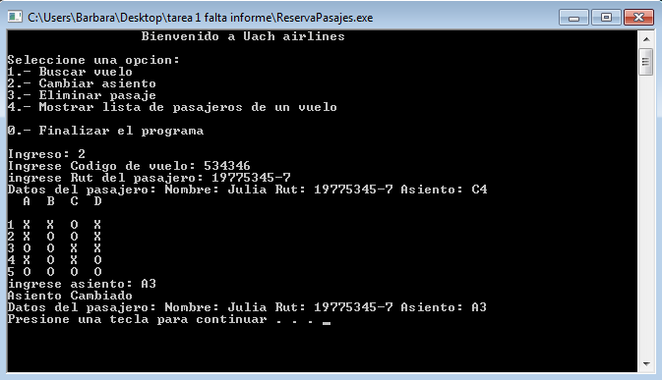

Imagen 6.0: Función cambiar pasaje.

5) Eliminar pasaje: Se ingresa el código del vuelo y el rut de la persona y entonces:

• Entrega los datos del vuelo y de la persona.

• Se confirma la anulación del pasaje.

• Se debe liberar el asiento en la información del vuelo.

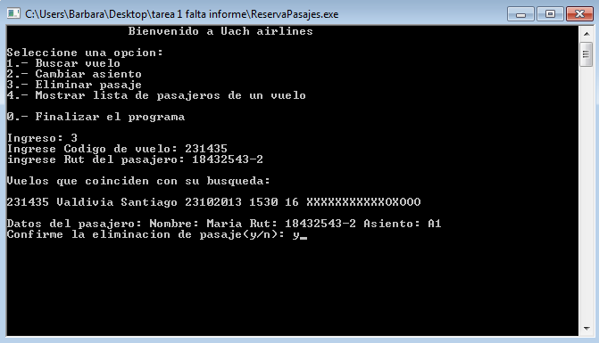

Imagen 7.0: Eliminar Pasaje.

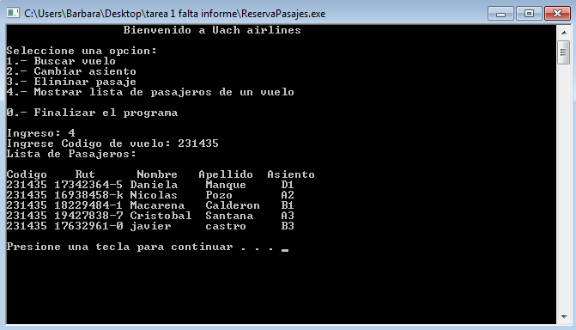6) Desplegar lista pasajeros: Despliega una lista de los pasajeros de un determinado vuelo (código).

Imagen 8.0: Mostrar lista de pasajeros.

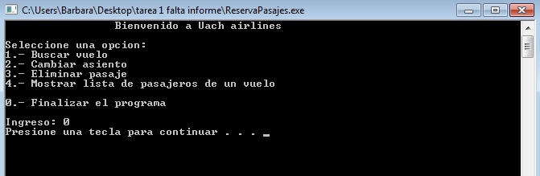Para finalizar el programa se debe ingresar ‘0’. Al finalizar se cierra la pestaña, se debe cerrar el archivo.dev, además cerrar los dos archivos.txt. Al Abrir de nuevo el programa estará actualizado con los cambios anteriores.

Imagen 9.0: Finalizar el programa.